**CONTROL DE CUOTA EN DISCO EN WINDOWS 2008 SERVER**

Elabora un documento explicando:

* Cómo se configuran las cuotas de disco de los usuarios.

Iremos al explorador de archivos del equipo, hacemos clic derecho y nos vamos a las propiedades del disco.

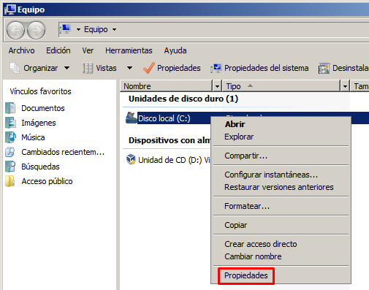

Dentro de las propiedades nos iremos al apartado de las cuotas y las habilitaremos, y denegaremos el espacio a los que superen el límite (le daremos a aplicar y tendremos que esperar para que el semáforo se ponga en verde).

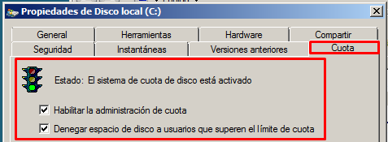

* En qué consiste una entrada de cuota.

Una cuota de disco es un límite establecido por el administrador para restringir el uso del sistema de archivos en diversos clientes o en otros usuarios.

Por lo tanto, una entrada de cuota es cada una de estas reglas las cuales contienen las restricciones de uso del disco, las cuales podremos crear y configurar de forma individual para diferentes usuarios y/o diferentes equipos dentro de la misma red de trabajo.

Las cuotas de entrada las podremos editar dentro de las propiedades del disco, cuotas, y abajo del todo, encontraremos el botón de “valores de la cuota”.

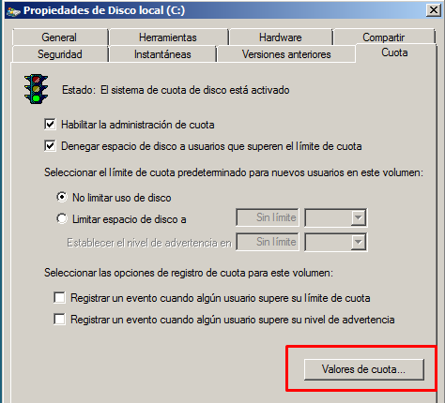

Se nos abrirán las entradas actuales de cuotas, para crear una nueva simplemente le daremos al símbolo de nueva entrada.

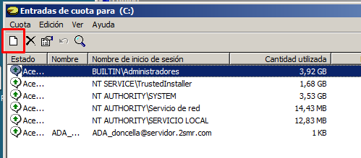

* Cómo hacer las siguientes demostraciones:
  + Crea una nueva entrada de cuota para un usuario a los que le has asignado una carpeta para perfiles móviles con las siguientes características:
    - 100Mb de límite
    - 1 Mb de umbral de advertencia
    - Grabación en el registro de eventos del sistema tanto para la superación del límite como para la señal de advertencia

Ahora, crearemos las cuotas correspondientes para cada cliente.

Entraremos a las entradas de cuotas como explicamos antes. Elegiremos un usuario de los que ya tenemos creados, Perfil, y aceptamos.

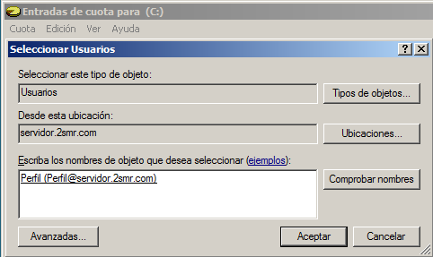

Seleccionaremos el tamaño que queramos que tenga su cuota. Y le daremos a aceptar.

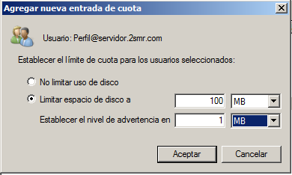

Ahora, iremos a la ventana donde está el semáforo y seleccionaremos las siguientes opciones para registrar los fallos emitidos de superación de cuota, y le daremos a aplicar y a aceptar.

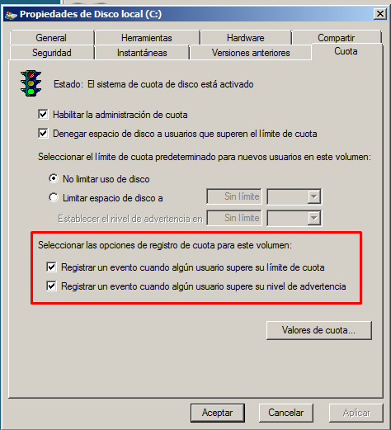

* + Entra en uno de tus Windows cliente con uno de los usuarios de los que tienen perfil móvil, copia en tu carpeta varios ficheros del tipo que sean, no importa, hasta que superes el límite de advertencia

Abriremos un cliente e iniciaremos sesión con Perfil.

Podemos ver que el disco tiene 100MB (Antes tendremos que habilitar las cuotas para que funcione)

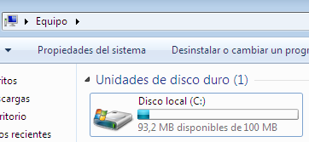

Ahora, llenaremos el disco hasta que nos salte el error.

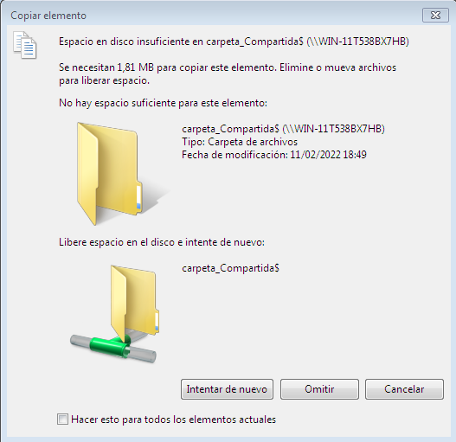

* + Cierra sesión en el cliente, entra en el Windows server con la cuenta de administrador y comprueba que se ha grabado en el registro que tu usuario ha recibido una advertencia de superación del uso de espacio en disco

Volveremos al servidor de Windows y nos iremos al visor de eventos, el cual se encuentra en “registros de Windows”, “Sistema”.

O buscamos en el buscador de Windows “Visor de eventos”

Nos iremos al apartado de “Servidor de archivos” dentro de funciones del servidor, y ahí buscaremos los fallos

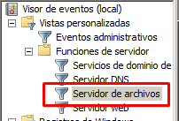

Podemos ver que nos ha saltado en el servidor ambas advertencias, la del umbral

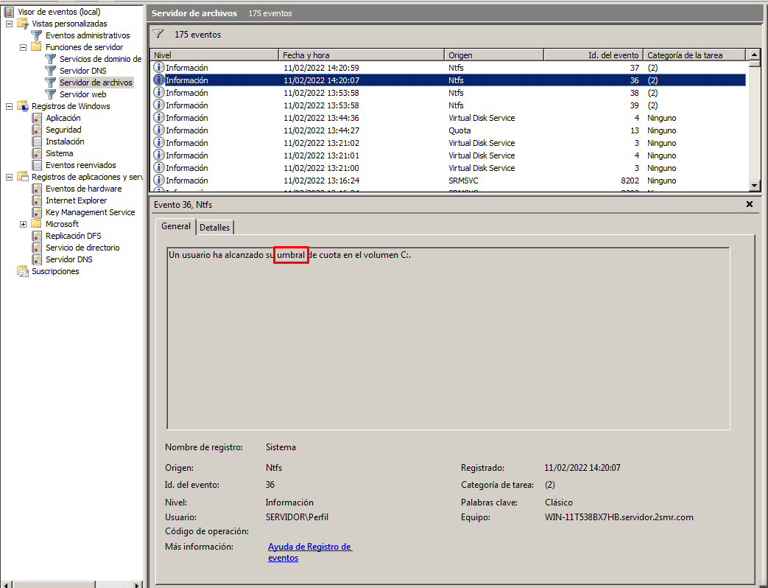

Y la del límite de capacidad

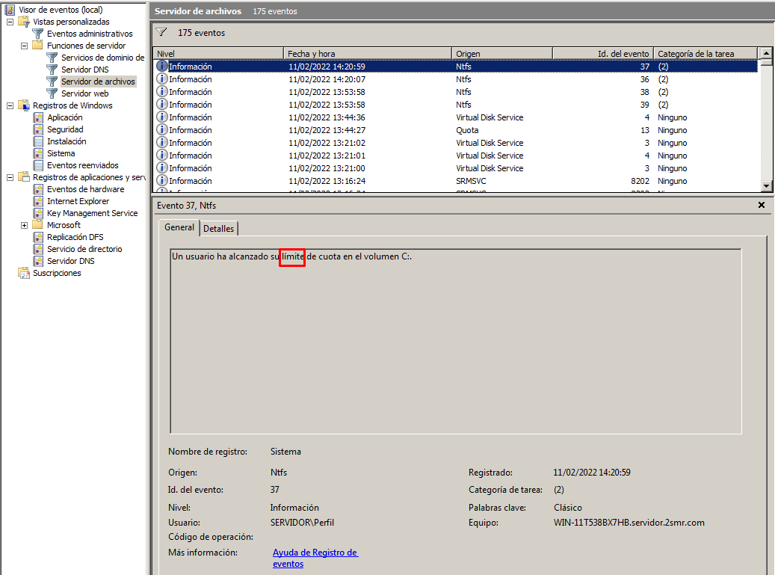

* Incluye todas las reflexiones extra que quieras sobre esta maravillosa práctica!

Las cuotas de Windows puede ser algo realmente útil para poder controlar el uso del sistema de almacenamiento de archivos de una empresa por ejemplo, para asignar un determinado espacio a cada usuario y de forma equitativa e igualitaria, además de impedir el exceso de uso y por tanto aumentar la fluidez y rapidez de uso del disco, evitando así que se colapse de cosas innecesarias.

*P.D.: no olvidéis que esto es para mi abuela así que ya sabes, cuanto mayor detalle (e imaginación), mejor!!! No descuidéis la presentación, a mi abuea le importa mucho. Y no olvidéis tampoco que lo más importante es que esté bien explicado, más importante eso que si funciona o no. Y no olvidéis tampoco que si funciona, hay que demostrarlo. En definitiva, tienes que dar lo mejor de ti para conquistar a mi abuela!!!*